**1 - Conhecendo!**

Eu e meu grupo estamos fazendo nosso TCC baseado no em um caso de sucesso de um sistema, cujo foco é gerenciar atividades executadas na Divisão de Recursos de TI (DPCvM-53), da Diretoria do Pessoal Civil da Marinha. Como o sistema possui um escopo abrangente, vamos nos ater somente o módulo que trata o atendimento ao usuário.

**1** – A empresa (ou segmento)

* 1. – Breve Descrição do que é realizado no ambiente de trabalho

O SADRI é um sistema que foi concebido para auxiliar a gerência das atividades desempenhadas do DPCvM-53.

As duas principais funções do sistema são o controle dos equipamentos de TI e cadastramento das atividades realizadas pelos técnicos do DPCvM-53, da Diretoria do Pessoal Civil da Marinha.

* 1. -CNPJ e Endereço

CNPJ: 00.394.502/0056-18, Esplanada dos Ministérios, Bloco “N”

1. –Descrição dos processos
   1. – Como é realizada a atividade atualmente (Passo a passo - Chamados de suporte)

Foi criada uma norma regulamentadora em que o usuário sempre que precisar de um atendimento de TI, deverá fazê-lo por email encaminhado ao encarregado do DPCvM-53.

Ao receber o email, o encarregado acessa o modulo do sistema responsável pela Gerência do atendimento e cadastra a solicitação do usuário.

O cadastro consiste em informar o nome do solicitante, o tipo de atendimento e o técnico que executará o atendimento.

Feito isso imediatamente o atendimento ficará disponível na tela de cada técnico do sistema, que após a execução do mesmo, realizará o fechamento do atendimento, descrevendo o que foi realizado.

1. –Descrição do ambiente tecnológico.
   1. – SO predominante

Windows 7x e 10.

* 1. – Número de Servidores

11 servidores rodando vários serviços. (LINUX)

* 1. – Estimativa de quantas máquinas.

195 estações de trabalho

**2 - RECOLHENDO!**

Apresentar um cenário fictício, mas caso eles demonstrem interesse após nosso trabalho finalizado, podemos “entregar” para eles o sistema e deixar sob a tutela dos mesmos.

- A área de TI da Marinha irá passar por melhorias em alguns sistemas e dentro dessas melhorias está a melhoria do S@DRI.

- A equipe responsável por essa melhoria, será a nossa.

- Questionar o ADM do sistema, usuários e, se necessário, alguns outros funcionários para saber como funciona o atual sistema e melhorias desejadas.

**Questionário**

1 – Em qual linguagem o sistema foi desenvolvido?

O sistema foi desenvolvido em PHP5, estruturado, com base de dados MySQL e servidor Apache 2.2.

2 – Onde os dados dos chamados ficam armazenados (Servidor local, servidor na rede)?Servidor Web na rede.

1. – Quem tem acesso, como ele é concedido e como é feito (Matricula e Senha)?

O acesso é permitido somente ao pessoal de TI, usando nome e senha.

1. – Funcionários fora da TI tem acesso? Caso a resposta seja não, saber o porquê.

Não, pois o sistema é direcionado somente ao uso do pessoal de TI, pois não existe valia para os demais usuários.

4.1–Caso a resposta acima seja não. Questionar se na nova versão os demais funcionários fora da TI podem ter acesso.

O objetivo é estender o módulo de atendimento ao usuário, permitindo que o usuário possa fazer sua requisição diretamente no sistema, sem a necessidade de envio de email.

1. – Pedir prints do sistema atual (Facultativo).

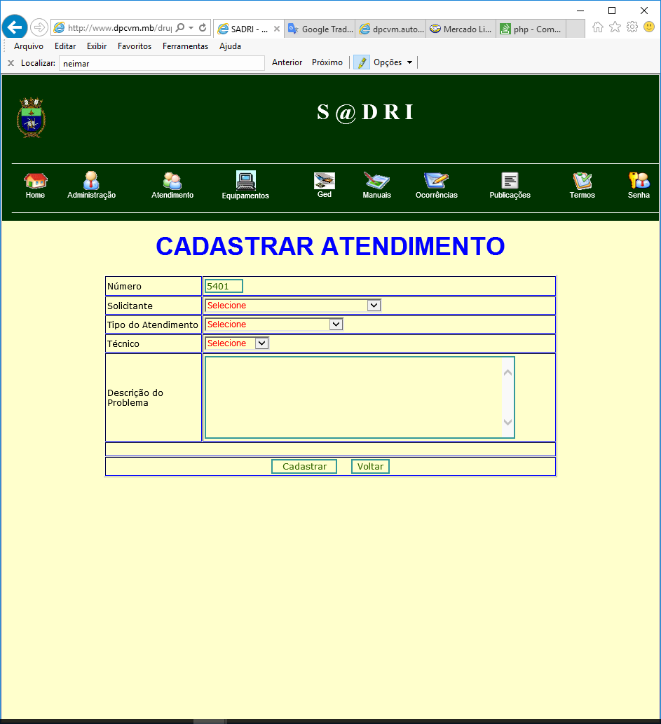

6 – Ver o sistema em ação (Facultativo, tendo em vista que Danilo já sabe).

7 – O ADM possui uma página de métricas, para mensurar quantidade de chamados? Caso sim, como essas métricas são mostradas (Gráficos, extração de relatórios)?

1. –Os chamados que são abertos são vinculados ao solucionador responsável?

Sim.

9 – Há um algum histórico dos chamados que são resolvidos?(Eles ficam em algum log? Podem ser pesquisados?)

Todos os atendimentos ficam armazenados na Base de Dados e disponíveis a consulta a qualquer tempo, para qualquer técnico da TI.